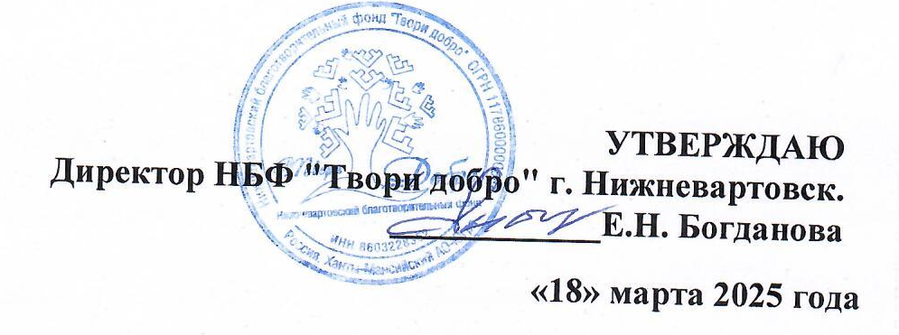

**ПОЛОЖЕНИЕ**

**II открытого инклюзивного фестиваля**

**«Я - ТАЛАНТ!»**

1. **Общие положения**

**II открытый инклюзивный фестиваль «Я - талант!» проводится в рамках объявленного президентом года Защитника Отечества и 80-летия Победы в Великой Отечественной войне.**

**Тема фестиваля «Мы за мир!»**

* 1. Настоящее Положение о проведении открытого инклюзивного фестиваля

«Я - талант!» (далее – Фестиваль) определяет цель и задачи, сроки и место проведения, условия участия, порядок организации и проведения Фестиваля.

* 1. Организатором Фестиваля является Нижневартовский благотворительный фонд "Твори добро" при поддержке Общественной организации "Деловая Россия".
  2. Основополагающий принцип Фестиваля – включение в совместную творческую деятельность людей вне зависимости от их возможностей – людей с ограниченными возможностями здоровья (далее – людей с ОВЗ) и без ограниченных возможностей здоровья.

1.4. Партнер фестиваля Общероссийская общественная организация Опора России

1.5. Партнерами фестиваля также могут стать государственные и общественные организации, принимающие его миссию, цели и задачи, осуществляющие финансовую, организационную, информационную и методическую помощь в проведении Фестиваля.

1.6. Участие в Фестиваля является бесплатным.

1. **Цели и задачи**

**2.1. Цель Фестиваля:**

-выявление творческих способностей лиц с ОВЗ, и содействие их активной интеграции в жизнь современного общества.

**2.2. Задачи Фестиваля:**

-объединение участников, руководителей коллективов, общественных и иных организаций для развития и популяризации инклюзивной среды;

-создание условий для равных возможностей в развитии и реализации творческого потенциала участников коллективов (детей, молодёжи и взрослых людей);

-привлечение организаций, фондов, учреждений, оказывающих адресную социокультурную и иную поддержку, направленную на развитие инклюзивного культурного пространства;

-формирование толерантного отношения общества к людям с ОВЗ путем приобщения к совместной творческой деятельности разных людей.

1. **Организационное обеспечение Фестиваля**
   1. Организаторы фестиваля «НБФ "Твори добро" формирует Организационный комитет Фестиваля (далее – Оргкомитет).
   2. Оргкомитет осуществляет общее руководство, определяет состав экспертной комиссии, состав режиссерско-постановочной группы Фестиваля, утверждает план подготовки, осуществляет отбор участников, формирует программу Фестиваля, формирует состав почетных гостей, рассматривает и решает иные вопросы.
   3. Оргкомитет Фестиваля определяет порядок проведения Фестиваля, критерии отбора участников, сроки подачи заявок, содержание концертных программ, мастер-классов, темы дискуссий, презентаций и других мероприятий, проводимых в рамках Фестиваля.
   4. Оргкомитет Фестиваля оставляет за собой право воспроизводить, распространять фото, видео и аудиозаписи, произведённые во время Фестиваля, использовать их при издании сборников, буклетов, выпуске аудио и видеороликов без выплаты гонорара почётным гостям и участникам Фестиваля. Их использование для целей проведения Фестиваля и его рекламы не требует дополнительного согласования с гостями и участниками Фестиваля.
   5. Оргкомитет оставляет за собой право вносить изменения в настоящее Положение с целью повышения художественного, технического и организационного уровня Фестиваля.
2. **Условия участия**

**4.1**. Участники Фестиваля – творческие дуэты, коллективы, сообщества, организации, имеющие в составе участников с ограниченными возможностями здоровья и без таковых.

**4.2**. Участниками Фестиваля могут стать лица любого возраста (фестиваль не имеет возрастных ограничений).

**4.3**. Главное условие Фестиваля – творческая работа должна демонстрировать результат совместной творческой деятельности людей, имеющих и не имеющих ограничения по здоровью.

* 1. Для участия в Фестивале необходимо заполнить комплект конкурсной документации в соответствии с настоящим Положением.

**4.5**. **Комплект конкурсной документации:**

- Анкета-заявка (далее Заявка) на участие (при подаче анкеты -заявки участники автоматически дают согласие на обработку персональных данных в соответствии с требованиями ст. 9 Федерального закона от 27.07.2006 № 152-ФЗ «О персональных данных»);

* 1. Заявки на участие в Фестивале принимаются в период с 1 апреля по 30 апреля 2025г.

**4.7**. Фестивальная работа (творческий номер) не должна содержать нецензурную лексику и нарушать этические нормы; содержание не должно противоречить законодательству Российской Федерации. Права на аудио-, видео- и фотоматериалы, использованные в творческих номерах/видеосюжетах, должны быть свободными от претензий третьих лиц; ответственность за нарушение авторских прав возлагается на участника фестивальной программы.

**4.8**. Ограничением является лимитирование длительности представленных к участию работ, которое связанно с организационными возможностями проведения Фестиваля (П. 5.2).

**4.9**. Конкурсная документация заполняется и предоставляется одним из удобных способов:

* В электронном виде перейдя по ссылке <https://docs.google.com/forms/d/e/1FAIpQLScv5Jgzrp-QudeAf5_D5IODNpRxrgiSeNEoQw66iSNgRyfs3Q/viewform>
* Анкета-заявка на участие с прикреплёнными файлом или ссылкой на творческую работу отправить на почту [ya-talant@yandex.ru](mailto:ya-talant@yandex.ru)
* При отсутствии возможности заполнить и направить заявку в электронном виде, заявитель предоставляет анкету – заявку в адрес НБФ «Твори добро»: г. Нижневартовск, ул. Ленина д.9 корп.1

(*На каждую фестивальную работу заполняется отдельная Анкета-заявка*!)

**Номинации Фестиваля**

**5.1**. Фестивальная программа включает в себя следующие номинации:

* + - **Вокал**  – исполнительство в любом жанре вокального творчества (дуэт, трио, квартет, ансамбль, соло+ аккомпанемент и т.д.);
    - **Музыкальное-инструментальное искусство** – исполнительство в любом музыкальном направлении на любом музыкальном инструменте/инструменте для звукоизвлечения, музыкальная постановка;
    - **Хореография** – хореографический номер в любом танцевальном стиле и направлении;
    - **Театральное искусство** – миниатюра, зарисовка, наиболее яркий отрывок/сцена из спектакля, спектакль, с указанием в заявке в графе «*название фестивальной работы*» ФИО автора/сценариста, название произведения;
    - **Декоративно- прикладное искусство**
    - **Изобразительное искусство**
    - **Модельное искусство-** номер или полноценный выход под фонограмму.
    - **Художественное слово-**произведения, посвященные основной теме, о городе, Родине и тд.

1. **Порядок и условия проведения**

**6.1**. Этапы Фестиваля:

**- Первый этап** – прием заявок, формирование списка участников Фестиваля.

- **Финальный этап** (фестивальная программа**)** – проведение мастер-классов, гала- концерт

* 1. **Порядок проведения Фестиваля:**

На основе присланных заявок, Оргкомитетом формируется список участников Фестиваля.

* 1. Продолжительность фестивальной программы – 2 дня.
  2. Фестивальная программа включает: гала-концерт, выставка работ и фотовыставка.
  3. Во время подготовки и проведения фестивальной программы ответственность за жизнь и здоровье участников Фестиваля несут сами участники, их родители или сопровождающие их лица.

1. **Сроки и место проведения**
   1. . Прием заявок на участие в Фестивале осуществляется с 1 апреля по 30 апреля 2025 г. на почту ф
   2. . Проведение фестивальной программы состоится 18 мая 2025 года в 12 часов в Ресторан-клуб "Арбат" по адресу: г. Нижневартовск, улица Интернациональная 91б.
   3. Проведение гала концерта и награждения, который состоится в Центре национальных культур 19 мая 2025 в 18 часов
2. **Итоги Фестиваля**
   1. . Информация об итогах проведения Фестиваля будет опубликована на официальных сайтах и в сообществах организаторов и партнеров Фестиваля.
   2. . Все участники Фестиваля в каждой номинации награждаются дипломом и специальным призом.
   3. . Дипломы заполняются согласно полученным Анкета-заявкам. За недостоверность информации, указанной в Анкета-заявках, организаторы Фестиваля ответственности не несут.
3. **Контакты**

Все вопросы, касающиеся участия в Фестивале и порядка его проведения, принимаются оргкомитетом в письменном виде на электронную

почту твори добро [ya-talant@yandex.ru](mailto:ya-talant@yandex.ru)

**Контактный телефон:**

+7(902) 855-57-44 +7(904) 483-64-87 +7(951) 972-30-40.

**Официальные сообщества в социальных сетях:**

<https://vk.com/tvoridobro_nv>